**Об особенностях приёма обучающихся в первый класс в 2025-2026 учебном году**

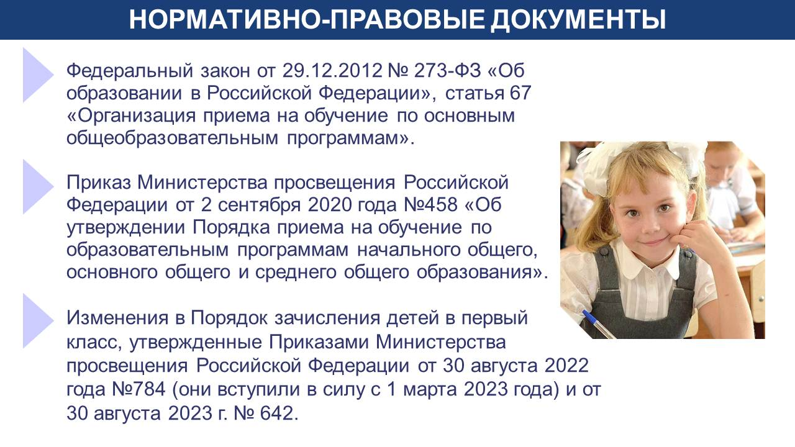

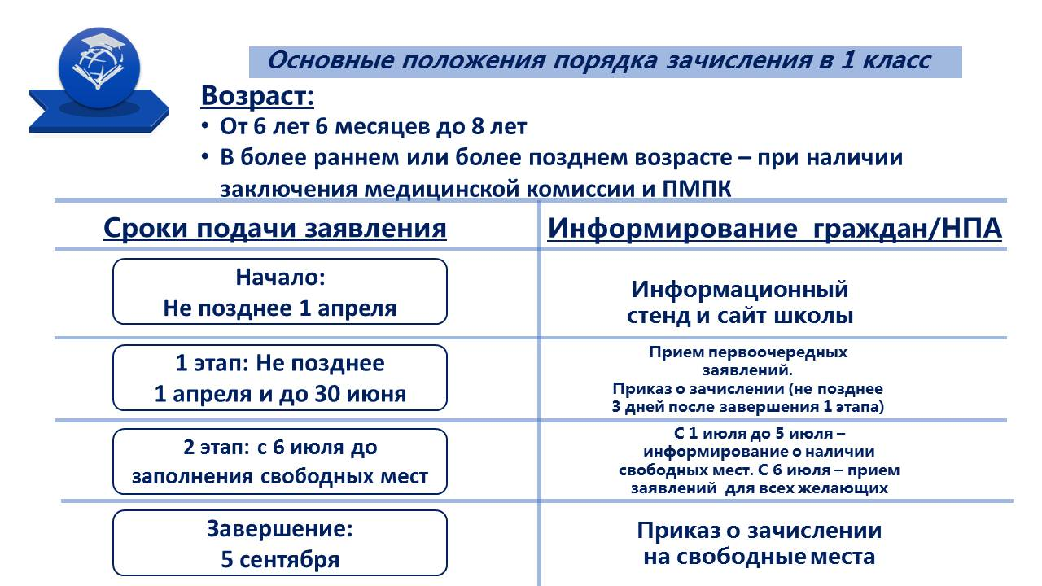

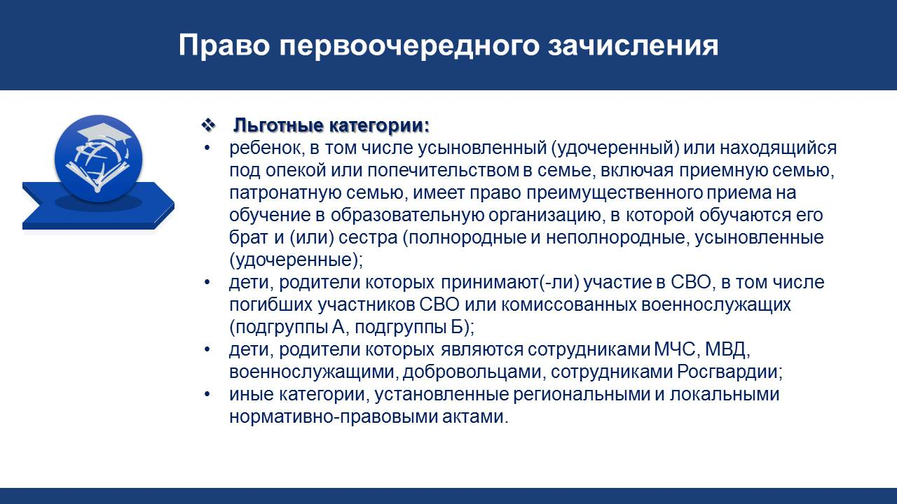

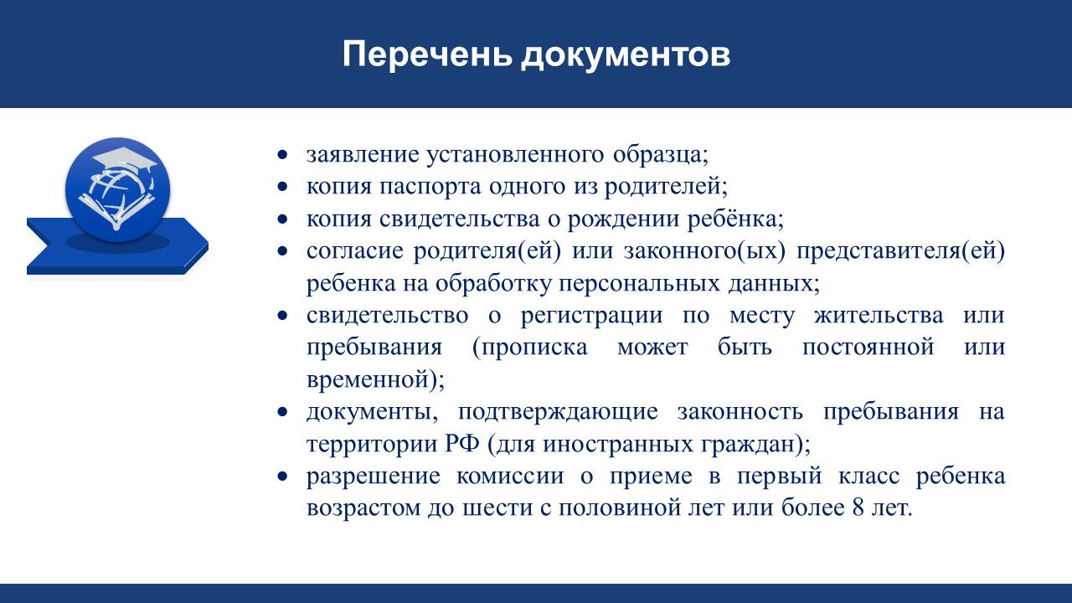

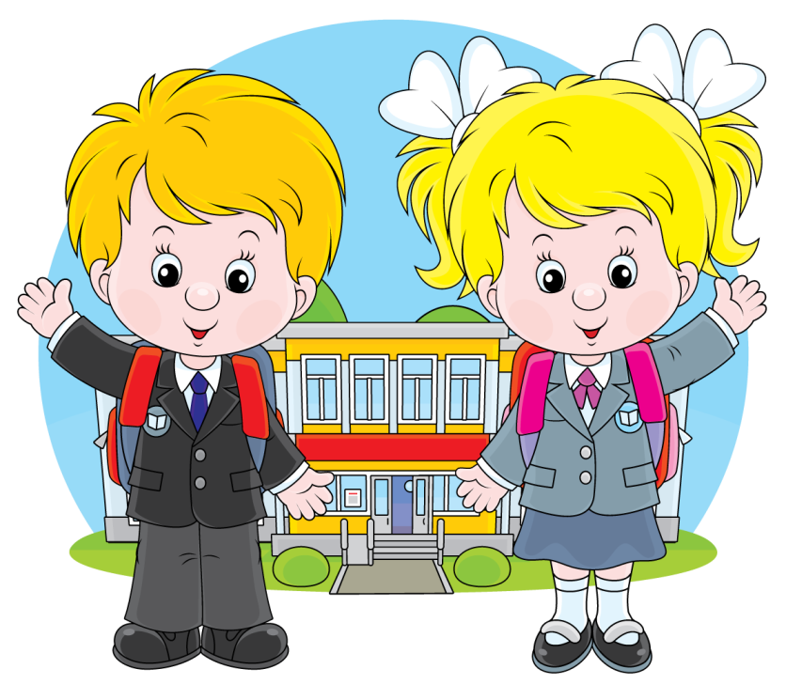**Школа обеспечивает прием на обучение по основным общеобразовательным программам детей, имеющих право на получение общего образования соответствующего уровня и проживающих на территории, за которой закреплена школа. Правила приема С 1 апреля 2025 года заявление в школу и документы для приема на обучение родители могут подать одним из четырех способов: • через портал Госуслуг; • в региональной информационной системе, интегрированной с единым порталом Госуслуг; • по почте заказным письмом с уведомлением о вручении; • лично в школе.**

**Как подать заявление в первый класс через Госуслуги**

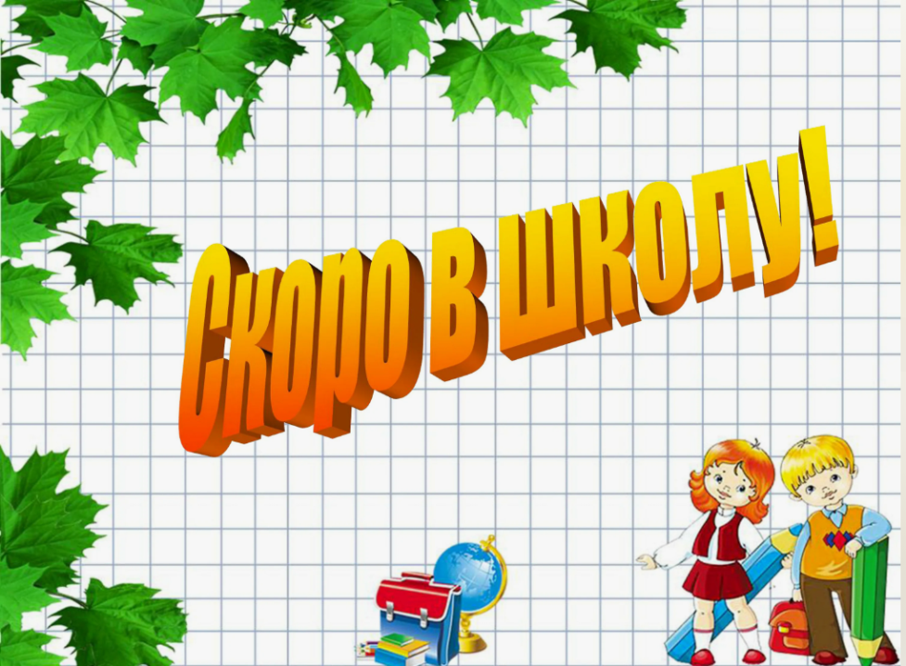

Чтобы передать заявление на зачисление ребенка в первый класс через госуслуги нужно придерживаться следующего порядка действий:

**1.**     Перейти на портал госуслуги и набрать в поисковой строке «Запись в 1 класс».

**2.**     Выбрать опцию «Подать заявление».

**3.**     Пройти авторизацию с помощью логина и пароля.

**4.**     Заполнить электронную форму заявления.

**5.**     Убедиться в том, что заявление принято и дождаться решения школы (отслеживать статус можно в личном кабинете).

**6.**     Получить уведомление об успешном получении заявления.

Чтобы упростить процесс подачи заявления на зачисление ребенка рекомендуется заблаговременно проверить в личном кабинете персональные данные, а также добавить сведения о детях.

**Когда ребенка зачислят в школу**

Сведения о том, зачислили ли ребенка в школу, появятся не ранее 3 июля, так как первоначально школа будет собирать все

заявления, а потом – у нее есть 3 дня на издание приказов о зачислении.

Детей не по месту прописки будут принимать на свободные места вплоть до 5 сентября. Приглашение в школу родители получат не ранее чем через 10, но не позднее, чем через 30 рабочих дней. Приказ о зачислении школа сформирует в течение 5 рабочих дней после передачи оригиналов документов.

**Что делать, если в приеме отказали?**

Отказать в приеме ребенка школа может только если закончились свободные места или родители предоставили недостоверные сведения в заявлении.

 Также частными причинами для отказа будут:

**1.**     Несоблюдение сроков подачи заявления.

**2.**     На ребенка поступил более одного заявления. На каждого ребенка можно подать только одно заявление, все остальные будут

аннулированы.

**3.**     Возраст ребенка не отвечает установленным требованиям.

**4.**     Документы в школу принес человек, не являющийся законным представителем ребенка.

**5.**     Оригиналы документов не соответствуют заявленным сведениям.

**6.**     Заявитель не передал оригинал документы в назначенные сроки.

**Сколько лет должно быть ребенку**

На момент поступления в школу ребенку **должно быть не менее 6,5 лет и не более 8 лет.** **Если ребенок младше 7 лет, то у него не должно быть противопоказаний для посещения школы по состоянию здоровья**.

Родители вправе обратиться с заявлением в школу, чтобы их ребенка зачислили в первый класс раньше 6,5 лет или позже 8 лет. Но предварительно им необходимо получить разрешение от учредителя школы и пройти медицинскую комиссию ПМПК, подтверждающую готовность ребенка до 6,5 лет к прохождению образовательной программы.

Обращаться с подобной просьбой необходимо в отдел образования или администрацию района. Но нужно учесть, что удовлетворять заявление родителей учредители не обязаны (согласно [ч.1 ст.67273-ФЗ «Об образовании»](https://docs.cntd.ru/document/902389617?marker=A8I0ND)).

<https://ivprave.ru/prava/obrazovanie/v-shkolu-v6>